**Introdução ao CSS3**

1. O que são seletores
2. Conceitos básicos
3. Principais seletores CSS

A regra CSS é formada por um seletor ou um grupo de seletores e por pelo menos uma declaração, que é formada por uma propriedade e um valor.

**Requisitos básicos**

* Editor de texto
* Navegador de internet
* Ter assistido as aulas de html

**Definição** – linguagem de estilo. Você cria regras de estilo para elementos e grupos de elementos. Ex: âncora <a>

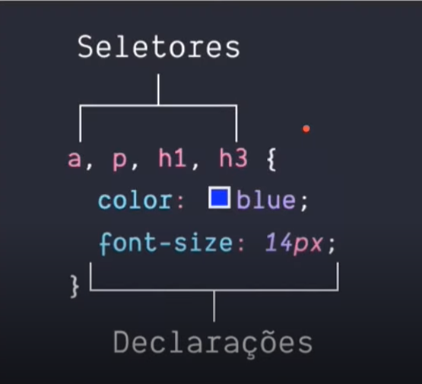

**ID x Classe** – podem representar qualquer tipo de elemento

**Html:**

* <header **id**=”header” class=”header”></header>
* <header **class**=”header”></header>

**CSS3:**

* .header { } - **Classe**
* #header { } -**ID**

**ID** – só pode ser utilizado **uma vez** na página

**Classe** – não tem restrições de quantas vezes pode ser utilizada

**Conceitos básicos** – navegador representa cada elemento html com uma caixa retangular, chamada de **box model.** Com o CSS, é possível alterar a sua aparência

1. Margin – são espaçamentos entre elementos
2. Border (bordas) – circundam o padding e o conteúdo, o que nos permite alterar a aparência delas, como largura e cor
3. Padding – **espaçamento** entre borda e conteúdo. Declarações de imagens funcionam nele
4. Contents – conteúdo é o que nosso bloco representa: texto, imagem, vídeo

**Estilizando elementos**

.post {

Padding: 10px 5px; - 10px eixo y: superior e inferior. 5px: esquerda direita

}

.post {

Padding: 15px (**topo**) 10px (**direita**) 5px (**inferior**) 0 (**esquerda**); - um valor pra cada lado. Sempre sentido horário

}

.post {

Padding-top: 15px;

Padding-right: 10px;

Padding-bottom: 5px;

Padding-left: 0;

}

.post {

Background-color: green;

Background-image: url(“bg.png”);

Background-position: top;

}

.post {

Background-color: green;

Background-color: #008800;

Background: #008800;

}

**Border**

Largura: pixels, centímetros, milímetros…

Cor: blue, #0000ff

Estilo: sólida, pontilhada, tracejada

.post {

Border: 3px solid blue;

Border-top: 2px dotted green;

Border-right: 4px dashed pink;

}

.post{

Border: 3px solid #505050;

}

.post {

Border-width: 3px;

Border-color: #505050;

Border-style: solid;

}

.post { - **mudando borda específica**

Border-top-width: 3px;

Border-top-color: blue

Border-top-style: solid;

}

**Border-radius** – permite arredondar os cantos do elemento

border-radius: 10px;

border-radius: 50%; **- se transformará num círculo**

border-radius: 10% 20%; **- vertical e horizontal**

border-radius: 10% 20% 15% 22%; **- sentido horário começando do top**

**Estilizando textos**

**Font-family** – altera a fonte do nosso texto, podendo usar fontes da web ou instaladas em nossa máquina

**Websafepoint** – se encontram na maioria dos dispositivos. Ex: Verdana, Arial

#title {

Font-family: Verdana;

}

.post_title {

Font-family: Verdana, Arial; **- caso o usuário não tenha a primeira fonte, a segunda entra como backup**

}

#title {

Font-size: 30px;

}

.post_title {

Font-size: 18px;

}

#title {

Font-style: normal; **- o padrão, mostrando a fonte como ela foi desenhada**

}

.subtitle {

Font-style: italic; **- se a fonte não tiver suporte ao estilo, o navegador irá forçar e pode deformar o caractere**

}

#title {

Font-weight: normal; **- altera o “peso” do texto**

}

.subtitle {

Font-weight: bold; **- negrito**

}

#title {

Text-transform: uppercase; **- alterna o texto para maiúsculo**

}

.subtitle {

Text-transform: lowercase; **- alterna o texto para minúsculo**

.post_title{

Text-transform: capitalize; **- coloca todas as letras de cada palavra em maiúscula**

}

#title {

Text-decoration: underline; **- coloca uma linha abaixo da palavra**

}

.subtitle {

Text-decoration: overline; **- coloca uma linha acima da palavra**

.post_title{

Text-decoration: line-through; **- coloca uma linha cortando a palavra**

}

**Estilizando Listas**

**List-style-type**

ul {

list-style-type: square; **- marcador muda para um quadrado**

}

ol {

list-style-type: upper-roman; **- muda o marcador de uma lista ordenada para um algorismo romano maiúsculo**

}

ul {

list-style-type: “\1F44D”; **- muda o marcador de uma lista não ordenada para um símbolo**

}

ul {

list-style-image: url(“rocket.png”); **- uma imagem vira o marcador**

}

**Dimensão e alinhamento**

**Width** - largura

**Height** - altura

**Max-width** – largura máxima

**Max-height** – altura máxima

**Margin** – espaçamento entre os elementos e tem o valor “**auto**” para **alinhar** algum **elemento** **automaticamente**

**Text aling** – alinhamento do texto

**HTML**

<!DOCTYPE html>

<html>

    <head>

        <meta charset="utf-8">

        <title>Projeto HTML - Renan Toporoff</title>

        <link rel="stylesheet" href="style.css">

    </head>

    <body>

       <header>

        <img src="C:\Users\Nano\Desktop\BOOTCAMP SANTANDER FULLSTACK\Outros Arquivos\img 100x100.png" alt="Foto de Renan Toporoff" class="photo">

        <h1 id="title">Renan Toporoff</h1>

       </header>

       <section>

        <header>

            <h2 class="subtitle">Posts</h2>

        </header>

        <article class="post">

            <header>

                <h3 class="post_title">Post #1</h3>

                <img src="C:\Users\Nano\Desktop\BOOTCAMP SANTANDER FULLSTACK\Outros Arquivos\photo-1542831371-29b0f74f9713-2.jpg" alt="Ïmagem de códigos de html" class="post_image">

            </header>

            <p class="post_content">

                O <a href="https://pt.lipsum.com/" target="_blank">Lorem Ipsum</a> é um <a href="mailto:renanleote@hotmail.com">texto</a> modelo da indústria tipográfica e de impressão. O Lorem Ipsum tem vindo a ser o texto padrão usado por estas indústrias desde o ano de 1500, quando uma misturou os caracteres de um texto para criar um espécime de livro. Este texto não só sobreviveu 5 séculos, mas também o salto para a tipografia electrónica, mantendo-se essencialmente inalterada.

            </p>

        </article>

       </section>

       <footer>

        <ul class="contacts_list">

            <li>

                <a href="mailto:renanleote@hotmail.com">renanleote@hotmail.com</a>

           </li>

           <li>

            <a href="https://www.linkedin.com/in/rtoporoff/" target="_blank">LinkedIn</a>

           </li>

           <li>

            <a href="https://github.com/rtoporoff/" target="_blank">GitHub</a>

           </li>

        </ul>

       </footer>

    </body>

</html>

**CSS**

body {

    background: #f7f7f7;

    font-family: Verdana, Geneva, Tahoma, sans-serif;

    max-width: 900px;

    margin: auto;

}

.photo {

    border-radius: 50px;

    border: 1px solid #505050;

}

#title, .subtitle, .post_title {

    color: #505050;

}

    #title {

        font-size: 40px;

        text-transform: uppercase;

    }

    a {

        text-decoration:  line-through;

        color: #505050

    }

    .post_title {

        font-size: 16px;

        font-style: italic;

        margin: 0;

        margin-bottom: 15px;

    }

    .post {

        background: #fff;

        padding: 15px;

        border: 3px solid #000;

        margin-bottom: 15px;

        border-radius: 5px;

    }

    .post_content {

        margin: 0;

        margin-bottom: 15px;

        text-transform: capitalize;

        text-align: justify;

    }

    .post_image{

        margin-bottom: 15px;

        width: 100%; /*sempre vai respeitar o elemento de fora*/

    }

    .contacts_list {

            list-style-type: none;

            padding-left: 15px;

    }

    .contacts_list li a {

       text-decoration: none;

    }